
Lundi 26 janvier 2015

Du CP au CM2

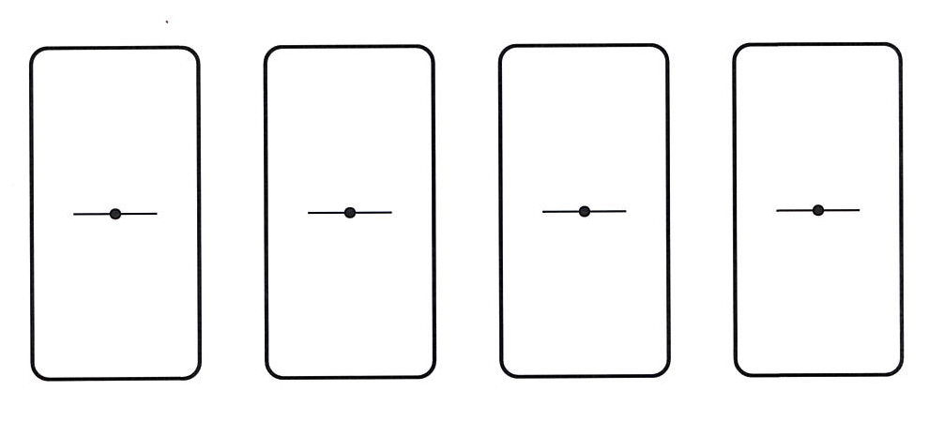
Niveau 1 :
Découpe et place les quatre dominos afin d’avoir 10 points sur la rangée du haut et 10 points sur la rangée du bas.

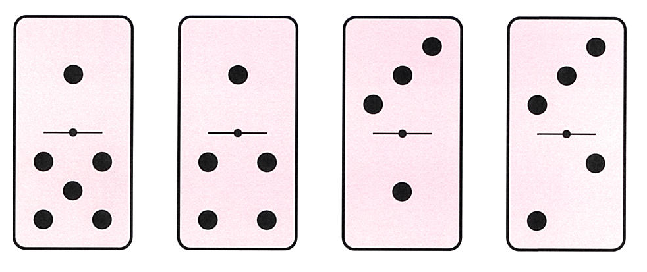
Niveau 2 :
Découpe et place les quatre dominos afin d’avoir 10 points sur la rangée du haut et 10 points sur la rangée du bas.
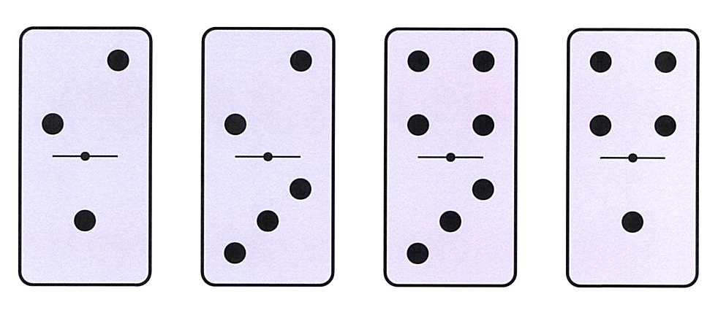

Niveau 3 :

Dites 39 !

Place les nombres de 1 à 13 dans les cercles sachant que :
La somme des nombres placés sur le cercle bleu et sur le cercle rouge est égale à 39 ;
La somme des nombres sur les diamètres (violet, orange et bleu) est aussi égale à 39.
Le 3, le 4 et le 8 sont déjà placés.
Utilise un crayon à papier car tu ne réussiras sans doute pas du premier coup.

